ويژگی های ترمولومینسانس حبه های LiF: Mg، Cu، Na، Si
(منیزیم, مس, سدیم, سیلیس) در دوزسنجی تابش

حبه های ترمولومینسانس (TL) LiF:Mg,Cu,Na,Si سوزانده شده برای استفاده در دوزسنجی تابش توسعه یافته اند. حبه های TL LiF: Mg، Cu، Na، Si از حبه های TL با استفاده از یک فرایند سوزاندن (خاکستر شدن) ساخته می شوند، یعنی فشردن و عملیات حرارتی. این حبه ها دارای قطر 4.5 میلیمتر و ضخامت 0.8 میلیمتر و به رنگ آبی هستند و جرم هر یک از آنها 28 میلی گرم است. پس از تولید 400 حبه، آنها تحت تابش اشعه گاما 137Cs قرار گرفتند و نمونه ها با حساسیت در انحراف معیار 5٪± برای استفاده آزمایشی انتخاب شدند. در مطالعه حاضر، خصوصیات فیزیکی و دوزسنجی حبه های TL LiF: Mg، Cu، Na، Si، برای ویژگی های طیف انتشار، پاسخ دوز، پاسخ انرژی و محو شدن مورد بررسی قرار گرفتند. تابش فوتون برای آزمایشات با استفاده از پرتوهای پرتو ایکس و منبع گاما 137Cs در موسسه تحقیقات انرژی اتمی کره (KAERI) انجام شد. متوسط ​​انرژي ها و دوز به ترتیب در محدوده 20-662 کیلو الکترون ولت و Gy 10_6_102 بودند. منحنی های درخشندگی با یک دستگاه قرائت دوزسنجی ترمولومینسانس نوع دستی (سیستم 310، Teledyne) با یک شار نیتروژن ثابت و نرخ گرمایش خطی اندازه گیری شدند. برای یک نرخ گرمایش ثابت 5°C.s_1، حداکثر پیک دوزسنجی منحنی درخشندگی در 234 درجه سانتیگراد ظاهر شد، انرژی فعالسازی آن 2.34 الکترون ولت و ضریب فرکانسی 1.00x1023 بود. طیف انتشار TL در ناحیه آبی حول 410 نانومتر ظاهر شد. یک خطی بودن پاسخ دوز فوتون تا 100 Gy حفظ شد. پاسخ های انرژی فوتون نسبت به پاسخ 137Cs در ناحیه انرژی کلی فوتون, درون حدود 20٪ ± بود. هیچ محو شدنی حساسیت TL در حبه های ذخیره شده در دمای اتاق در طی یک سال دیده نشد. بنابراین حبه های TL LiF: Mg، Cu، Na، Si را می توان برای دوزسنجی شخصی استفاده کرد، اما برای بهبود ویژگی ها در استفاده مکرر، تحقیقات بیشتری لازم است.

مقدمه
ICRP توصیه می کند که یک دوز باید به اندازه ای منطقی در حد قابل دستیابی بودن (ALARA) حفظ شود تا در مقابل اثر تصادفی پیش بینی شده توسط مدل خطی غیر-آستانه در گزارش آنها (1) حفظ شود. ارزیابی دوز دقیق در محدوده های دوز-پایین برای حفظ این اصل ALARA مورد نیاز است و با استفاده از مواد TL که حساسیت بیشتری نسبت به مواد موجود دارند، قابل حصول است.
ماده TL LiF: Mg، Ti برای اولین بار بصورت تجاری به صورت (2) TLD-100 فروخته شد و هنوز هم برای نظارت شخصی استفاده می شود حتی اگر دارای حساسیت کم باشد. در سال 1978، Nakajima و همکاران (3), ماده TL LiF: Mg، Cu، P را توسعه دادند که دارای حساسیت 20 تا 40 برابر بیشتر از TLD-100 است که به طور گسترده ای مورد استفاده قرار گرفته است و تحقیقات زیادی در این زمینه در چین -200)، لهستان (MCP-N) و ایالات متحده آمریکا (TLD-100H) (4) انجام شده است..
یک ماده جدید TL، LiF: Mg، Cu، Na، Si فسفرها با حساسیت بالاتر نسبت به LiF: Mg، Cu، P و ویژگی های محو شدن خوب توسط Doh و همکاران (5) در کره ساخته شده است و حبه های LiF: Mg، Cu، Na، Si خاکسترشده اخیراً در موسسه تحقیقات انرژی اتمی کره (KAERI) (6) توسعه یافته اند. از آنجایی که به علت فرآیند پخته شدن با درجه حرارت بالا, حبه های TL دارای ساختار ماده و خصوصیات دوزسنجی کاملاً متفاوت از فسفر TL هستند، تحقیق بر روی خصوصیات فیزیکی و دوزسنجی این حبه ها مورد نیاز است.
در اين مقاله، مشخصات فيزيکي و دوزسنجی حبه هاي LiF: Mg، Cu، Na، Si TL مورد بررسی قرار گرفته است. منحنی های درخشندگی توسط یک برنامه تحلیل پویا جدا شدند و انرژی فعالسازی و ضریب فرکانس برای پیک اصلی محاسبه شدند. طیف انتشار سه بعدی با درجه و فرکانس گرمایش اندازه گیری شد. پاسخ انرژی در دامنه 20-662 کیلو الکترون ولت، پاسخ دوز از تا و نرخ محو شدن برای یک دوره ذخیره سازی 1 سال نیز برای کاربرد در یک سیستم دوزسنجی شخصی مورد بررسی قرار گرفتند.

مواد و روش ها
با فشار دادن در دمای اتاق و سپس یک فرایند خاکستر کردن, حبه های TL LiF: Mg، Cu، Na، Si از فسفرهای TL ساخته شد. این حبه ها دارای قطر 4.5 میلی متر، ضخامت 0.8 میلیمتر با رنگ آبی هستند و جرم آنها 28 میلی گرم است. پس از تولید 400 حبه، آنها تحت تابش اشعه گاما 137Cs قرار گرفتند و نمونه های دارای حساسیت در انحراف معیار 5٪ ± برای استفاده آزمایشی انتخاب شدند.
منحنی های درخشندگی TL و شدت ها حبه های های LiF: Mg، Cu، Na، Si TL با استفاده از یک قرائت کننده TLD تجاری (قرائت کننده 310 TLD سیستم: Teledyne Brown Engineering) کنترل شده توسط یک کامپیوتر شخصی اندازه گیری شدند. اندازه گیری ها با یک نرخ گرمایش خطی در یک جریان نیتروژن تقریباً انجام شدند.
این حبه ها تحت تابش اشعه گاما 137Cs و تابش پرتوی اشعه ایکس روی فانتوم PMMA 10 × 10 × 2 میلی متر در KAERI به منظور بررسی ساختار فیزیکی، پاسخ انرژی، پاسخ دوز، قابلیت استفاده دوباره و ویژگی های محو شدن، مورد بررسی قرار گرفتند. انرژی ها تابشی در گستره 20 تا 662 کیلوالکترون ولت بود.

نتایج و بررسی
منحنی درخشندگی و حساسیت TL
شکل 1، پیک درخشندگی جدا شده از منحنی درخشندگی حبه های TL: Mg، Cu، Na، Si TL را با استفاده از برنامه تحلیل TL نشان می دهد. نرخ گرمایش بود و دمای قرائت, تا 320 درجه سانتیگراد بود. منحنی درخشندگی را می توان به پنج پیک در 104، 145، 189، 234 و 268 درجه سانتیگراد تقسیم کرد. از این پیک ها، پیک اصلی که می توان برای ارزیابی دوز مورد استفاده قرار داد، پیک چهارم (پیک 234 درجه سانتیگراد) است و انرژی فعال سازی و ضریب فرکانسی پیک اصلی تحلیل شده توسط برنامه تحلیل TL, به ترتیب 2.34 الکترون ولت و بودند.

طیف انتشار TL
شکل 2, یک طیف انتشار سه بعدی برای حبه های TL به عنوان تابعی از درجه حرارت و طول موج را نشان می دهد. شکل (a) 2, توزیع سه بعدی انتشار TL را نشان می دهد، و شکل (b)2, توزیع خط کانتور TL را نشان می دهد. طول موج پیک اصلی, در 410 نانومتر با عرض کامل در نیمه حداکثر (FWHM) تک-طیف 92 نانومتر است. طول موج های پیک های کم-دما دارای شدت های کم هستند، اما همه آنها به 410 نانومتر توزیع شده اند.
این مشخصات, شبیه به مشخصات حبه های LiF: Mg، Ti است که دارای طیف انتشار پیک اصلی 410-460 نانومتر با FWHM 120 تا 160 نانومتر هستند و به طور مختصر از حبه های LiF: Mg، Cu، P هستند که دارای یک انتشار پیک اصلی 370 نانومتر هستند, زیرا طیف انتشار LiF: Mg، Cu، P وابسته به فعال کننده (7) Pاست. توزیع طیف TL حبه های LiF: Mg، Cu، Na، Si به خوبی متناظر با حساسیت طیفی لوله ضرب کننده نوری قرائت کننده TLD ماست.
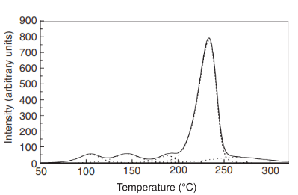
شکل 1 منحنی درخشندگی معمولی برای حبه های TL LiF: Mg، Cu، Na، Si. حبه ها در دمای 320 درجه سانتیگراد با استفاده از نرخ گرمایش خطی 5 درجه سانتیگراد، خوانده شدند.

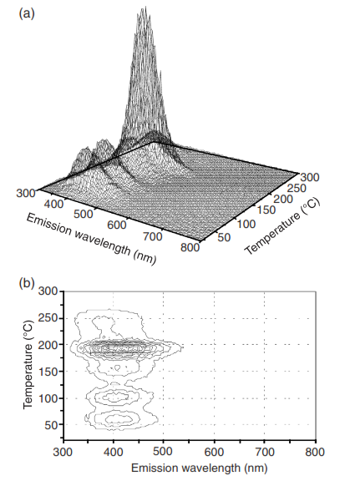
شکل 2. طیف انتشار TL برای ذرات LiF: Mg، Cu، Na، Si: (الف) نمودار ایزومتریک، (ب) نمودار کانتور مربوطه.

وابستگی انرژی
شکل 3 و جدول 1, پاسخ انرژی فوتونی نسبی، (E) fرا نشان می دهد که به تابش نرمالسازی شده است. حداکثر f (E) برابر با 1.20 در 48 کیلوالکترون ولت مشاهده شد و این (E) f برای محدوده کل انرژی در ±20% مسطح شد. هنگامی که یک سیستم علامت TL با استفاده از حبه های TL LiF: Mg، Cu، Na، Si، ، طراحی شده باشد, ممکن است استفاده از یک سیستم فیلتر جبران انرژی برای رسیدن به پاسخ انرژی مسطح را لازم باشد.

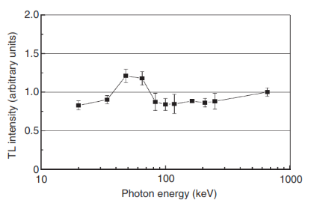
شکل 3: پاسخ انرژی فوتون حبه های LiF: Mg، Cu، Na، Si.

وابستگی به دوز
شکل 4, پاسخ دوز حبه های TL LiF: Mg، Cu، Na، Si در محدوده ای از تا در معرض تابش گاما با ارتفاع پیک اصلی درخشندگی را نشان می دهد. پاسخ TL پیک از تا , بدون هیچ خط بودن بالا یا اشباع مشاهده شده است.

قابلیت استفاده مجدد
حبه های TL LiF: Mg، Cu، Na، Si تحت تابش قرار گرفتند و حساسیت TL اندازه گیری شد. این روش ها هشت بار تکرار شد. تغییر در حساسیت TL در شکل 5 نشان داده شده است. پس از تکرار هشت باره, این حبه ها, تغییر حساسیت در حدود 10 درصد کاهش در یک اطمینان 95 درصد را نشان می دهند. استاندارد (8) PTB می گوید که تغییرات حساسیت TL برای یک سیستم دوزسنجی شخصی پس از استفاده مجدد از 20 بار باید کمتر از 5٪ ± باشد. برای برآورده شدن این استاندارد برای پلت های TL LiF: Mg، Cu، Na، Si ، شرایط سوزاندن و خواندن بهتر باید برای آزمایش های پیوسته یافت شوند.

جدول 1: پاسخ انرژی فوتونی نسبی (E)f برای ذرات LiF: Mg، Cu، Na، Si. درخشندگی مرجع یک منبع بود.
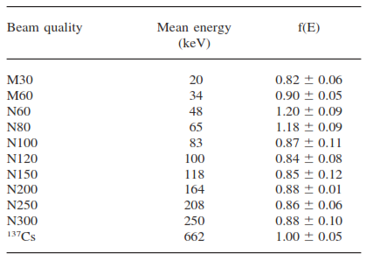
شکل 4: پاسخ دوز برای حبه های LiF: Mg، Cu، Na، Si.
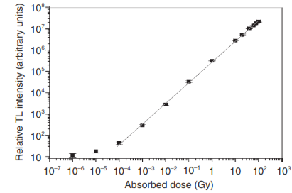
شکل 5. قابلیت استفاده مجدد از حبه های LiF: Mg، Cu، Na، Si TL.
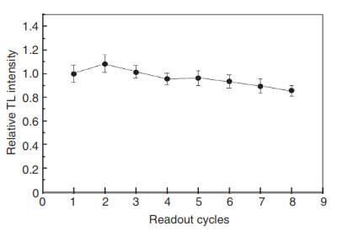
شکل 6. ویژگی های محو شدن حبه های TL LiF: Mg، Cu، Na، Si.

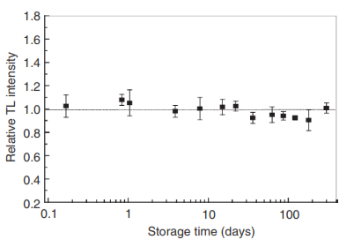
محو شدن
آزمایش محو شدن در طی 10 ماه پس از تابش انجام شد. حبه ها تحت تابش به اندازه قرار گرفتند. خصوصیات محو شدن در شکل 6 نشان داده شده است. پاسخ های TL به پاسخ TL حبه های بدست آمده, 2 ساعت بعد از تابش نرمالسازی شد. هنگامی که حبه ها در دمای اتاق ذخیره شدند، بعد از 10 ماه, میزان شدت آنها کاهش نیافت.

نتیجه گیری
ویژگی های دوزسنجی حبه های TL LiF: Mg، Cu، Na، Si ، ساخته شده از پودر TL با استفاده از یک فرایند سوزاندن (خاکستر کردن)، یعنی فشردن و عملیات حرارتی، برای منحنی درخشندگی، طیف انتشار، پاسخ دوز، پاسخ انرژی و ویژگی های قابل استفاده مجدد مورد بررسی قرار گرفته است. .
منحنی درخشندگی را می توان به پنج پیک تفکیک کرد و انرژی فعال سازی و ضریب فرکانسی پیک اصلی به ترتیب 2.34 الکترون ولت و بود. طیف انتشار TL در ناحیه آبی در محدوده 410 نانومتر ظاهر شد و خطی بودن پاسخ دوز فوتون تا حفظ شد. پاسخ های انرژی فوتون نسبت به پاسخ درون حدود ± 20٪ در محدوده انرژی کلی فوتون بودند. هیچ محو شدنی در حساسیت TL در حبه های ذخیره شده در دمای اتاق پس از یک سال دیده نشد.
از نتایج فوق, می توان حبه های TL LiF: Mg، Cu، Na، Si را برای دوزسنجی شخصی استفاده کرد، اما برای بهبود ویژگی های استفاده مکرر، تحقیقات بیشتری لازم است.

